生火 - 生火方式

生火 - 生火方式
分類：生火與炊事 · 作者：陳志南

一、生火方式
生火的方法很多，若能多熟練幾種生火的方法，是有益無害的，以下我們將簡單介紹幾種生火的方式，並在往後各節中詳細為大家介紹：

（一）原子炭生火
事先要將原子炭劈砍成所需要的小段，然後點燃火種，火堆的中間，四周再圍上原子炭，並在圍繞的原子炭頂上加蓋一塊原子炭，便可以稍事等候，火種自然會逐漸將圍繞的原子炭燃燒起來。
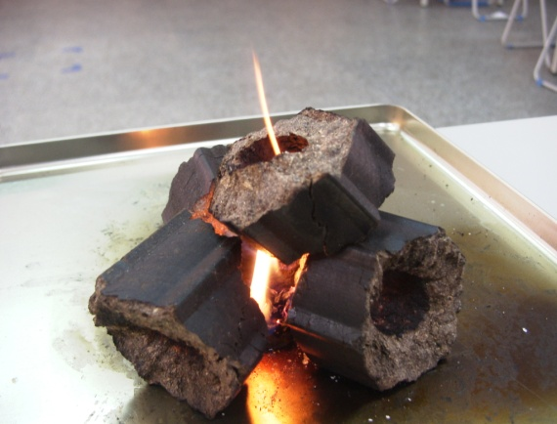
◆ 2026 年補充 ◆ 詳細做法與安全

▎ 工具材料
- 原子炭 2-4 根（中空六角柱或圓柱）
- 起火塊或酒精膏（原子炭不易直接點燃）
- 耐熱烤爐或炭盆

▎ 操作步驟
- 於烤爐底部鋪一層小木炭或起火塊
- 將原子炭以井字或放射狀疊於起火塊上方
- 點燃起火塊並讓火焰包覆原子炭約 15–20 分鐘
- 待原子炭整根表面呈灰白色即可開始使用
- 必要時用吹風機或搧風加速起火

▎ 關鍵訣竅
- 原子炭必須「整根燒透」後才會穩定發熱，中途不可澆水或切斷熱源
- 可先在炭面刷薄層食用油輔助點燃

▎ 安全注意事項
- 燃燒時間可達 3-4 小時且不易熄滅，使用完畢須大量澆水或埋入砂土
- 室內使用會產生一氧化碳，必須在通風環境下使用

▎ 現代童軍應用
適合烤肉大會、親子野炊、露營晚會等需要長時間穩定火源的場合。
📚 參考來源
- https://scouting.edu.tw/
- https://www.scouting.org/
- https://www.rei.com/learn/expert-advice/campfire-basics.html
- https://www.msrgear.com/blog/
- https://en.wikipedia.org/wiki/Fire_making

（二）木炭生火
選擇一塊平坦的木炭，鋪放在預定生火的地方，在上面放置火種，將火種點燃以後，在火種周圍堆放木炭，堆放完成後在木炭頂端再鋪上一塊木炭，便可以稍事等候，火種自然會逐漸將圍繞的木炭燃燒起來。木炭擺放的要領，是木炭和火種的間距是火種直徑的一半。
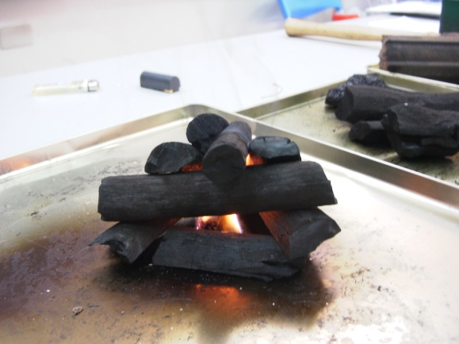
📚 參考來源
- https://scouting.edu.tw/
- https://www.scouting.org/
- https://www.rei.com/learn/expert-advice/campfire-basics.html
- https://www.msrgear.com/blog/
- https://en.wikipedia.org/wiki/Fire_making

（三）樹枝生火
事先撿拾樹枝並依發火柴、引火柴、燃燒柴分類擺放一旁備用。首先把枯葉、竹膜、乾草、枯枝等易燃物揉捏成團狀，再選取手指般粗而一端有叉的直枝三支，並相互交叉站立成三腳架、然後將發火柴、引火柴依序圍繞靠放在交叉站立的三腳架，在圍繞靠放樹枝的時候要預留點火口，搭架完成時便可以點火，待發火柴、引火柴依序燃燒起來之後，應馬上添加燃燒柴，不過動作要輕，以免壓垮並弄熄火堆。
◆ 2026 年補充 ◆ 詳細做法與安全

▎ 工具材料
- 火媒 tinder（乾草、樺樹皮、鳥巢狀纖維）
- 引火材 kindling（筷子粗細的乾枝）
- 主燃料 fuelwood（大拇指至手腕粗的乾木）

▎ 操作步驟
- 整平地面並挖淺坑或鋪石防火
- 將火媒置於中央，上方以「四腳架式」或「金字塔式」搭建細枝
- 由下方點燃火媒
- 待引火材穩定燃燒後逐步加入更粗木柴
- 調整為「井字式」或「星形」堆疊以維持長時間燃燒
- 添柴時從外圍推入，避免壓熄火心

▎ 關鍵訣竅
- 所有材料必須乾燥（折斷時清脆有聲），粗細由小到大循序漸進
- 下雨天可取樹幹內層或松木節當火種

▎ 安全注意事項
- 生火地點應距離帳篷及可燃物至少 3 公尺，備妥水桶或砂土
- 熄火時須徹底澆水並翻攪灰燼確認無餘燼

▎ 現代童軍應用
野炊考驗、童軍技能章測驗、營火晚會主火堆。
📚 參考來源
- https://scouting.edu.tw/
- https://www.scouting.org/
- https://www.rei.com/learn/expert-advice/campfire-basics.html
- https://www.msrgear.com/blog/
- https://en.wikipedia.org/wiki/Fire_making

（四）聚光生火
在陽光下以放大鏡聚光的效果，利用熱能引燃枯葉與細枝
◆ 2026 年補充 ◆ 詳細做法與安全

▎ 工具材料
- 凸透鏡（放大鏡、老花眼鏡）
- 火媒（炭化棉布、蒲公英絨、乾枯樹葉粉末）
- 進階：磨製透明冰塊、保麗龍碗+水、可樂瓶充水

▎ 操作步驟
- 將火媒置於乾燥地面
- 手持透鏡調整距離直到在火媒上形成最小亮點（焦點）
- 保持穩定不動約 10–60 秒直到冒煙
- 冒煙後將火媒移入事先準備好的引火巢
- 輕輕吹氣使之燃燒成明火

▎ 關鍵訣竅
- 必須選在正午強陽且無雲時進行，焦點愈小溫度愈高
- 黑色或炭化火媒吸熱效率最佳

▎ 安全注意事項
- 切勿將聚光焦點對向眼睛、皮膚或易燃衣物
- 冰塊透鏡需耐心打磨成雙凸面形狀，且僅適用於極地陽光強烈環境

▎ 現代童軍應用
求生技能教學、物理光學跨科體驗課程、「無火柴生火」挑戰活動。
📚 參考來源
- https://scouting.edu.tw/
- https://www.scouting.org/
- https://www.rei.com/learn/expert-advice/campfire-basics.html
- https://www.msrgear.com/blog/
- https://en.wikipedia.org/wiki/Fire_making

（五）鑽木生火
以一手掌握固定板，固定堅硬的木棒，並將拉弓纏繞在木棒上，同時以另一手將拉弓橫向快速拉扯木棒，木棒被快速拉扯而急劇旋轉時所產生的高溫引燃墊在木棒尖端下的木板。木板上要鑿一小洞限制木棒旋轉的位置，而且要把一些易燃的屑片、枯葉、乾草塞在一小洞裡，增強燃燒效果。
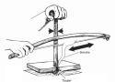
◆ 2026 年補充 ◆ 詳細做法與安全

▎ 工具材料
- 弓（彈性樹枝+鞋帶或繩索）
- 鑽桿（硬木，長約 20–25 公分、直徑 2 公分）
- 火板（軟木如柳木、梧桐、雪松）
- 手壓石（上方壓蓋）

▎ 操作步驟
- 於火板上先鑽一淺凹並切出 V 形缺口通向板邊
- V 口下方墊葉片承接火星
- 鑽桿繞弓弦一圈，一腳踩住火板，上方以手壓石施壓
- 另一手前後拉弓使鑽桿旋轉
- 先慢速磨合出黑色炭粉，再加速加壓直到 V 口冒出濃煙
- 持續鑽約 10–20 秒後小心取下炭團，用葉片移入火媒巢中吹氣起火

▎ 關鍵訣竅
- 鑽桿與火板需軟硬搭配（上硬下軟），全程保持垂直與穩定節奏
- 炭粉須累積成小球狀才會自燃成火種

▎ 安全注意事項
- 鑽木過程手掌、手腕易起水泡，可戴手套保護
- 成功取得火種後須立即有引火材接續，否則功虧一簣

▎ 現代童軍應用
高階求生技能訓練、羅浮童軍考驗、原住民文化體驗。
📚 參考來源
- https://scouting.edu.tw/
- https://www.scouting.org/
- https://www.rei.com/learn/expert-advice/campfire-basics.html
- https://www.msrgear.com/blog/
- https://en.wikipedia.org/wiki/Fire_making

（六）扯籐生火
以枯籐繞過質料較軟的樹木，雙腳踩跨在樹木上，並且以兩手快速拉扯枯籐，直到樹木生熱起火。樹木被拉扯的位置要填塞一些易燃的屑片與乾草，以便助燃。
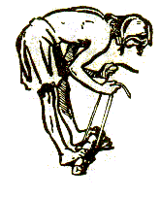
◆ 2026 年補充 ◆ 詳細做法與安全

▎ 工具材料
- 具韌性的乾燥藤條或棕櫚纖維繩（約 60–90 公分）
- 一段有縱向裂縫的乾木
- 火媒（細乾纖維團）

▎ 操作步驟
- 將火媒塞入木頭裂縫中
- 藤條穿過裂縫底下並以雙手各握一端
- 以穩定腳或重物壓住木頭
- 雙手快速交替來回拉扯藤條使其與木頭產生高速摩擦
- 持續約 30 秒至 1 分鐘直到冒煙
- 取出已炭化的火媒置入引火巢吹氣成火

▎ 關鍵訣竅
- 藤條必須乾燥且有彈性（太脆易斷），拉扯節奏要快且長程
- 利用全身力量而非僅靠手臂

▎ 安全注意事項
- 藤條高速摩擦可能彈斷傷人，操作時眼睛勿正對
- 體力消耗極大，建議兩人輪替

▎ 現代童軍應用
原住民文化課程、民族植物學體驗。藤材不易取得時，常以傘繩或麻繩替代進行「繩索摩擦生火」教學示範。此為台灣原住民傳統技法，資訊稀少、實作難度極高。
📚 參考來源
- https://scouting.edu.tw/
- https://www.scouting.org/
- https://www.rei.com/learn/expert-advice/campfire-basics.html
- https://www.msrgear.com/blog/
- https://en.wikipedia.org/wiki/Fire_making

（七）摩擦生火
選取乾燥且一節兩頭完全封閉的竹子，對半劈開，以凹槽面的半截當取火片，以表皮面的半截當摩擦片，一手固定取火片，一手握緊摩擦片，使力將摩擦片在取火片上急速來回摩擦以產生高溫，直到取火片被引燃為止。取火片被引燃時是比較微弱的死火，因此要預先準備一些枯葉、乾草、細枝、屑片等，以興旺火勢。
◆ 2026 年補充 ◆ 詳細做法與安全

▎ 工具材料
- 犁式 fire plow：軟木火板（挖 V 型長溝）+ 硬推桿
- 火鋸 fire saw：剖半竹片或硬木作「鋸片」+ 縱向開槽底板
- 乾燥火媒

▎ 操作步驟
- 犁式：將火板傾斜抵住地面，雙手握推桿於溝內前後快速推磨
- 犁式：溝底端放置火媒接收炭粉，推至冒煙後將炭團引入火媒巢吹成明火
- 火鋸：將底板平置或斜撐，鋸片垂直橫跨底板缺口
- 火鋸：以雙手快速上下或左右鋸動
- 火鋸：底板缺口下方放置乾燥火媒，至冒煙起火

▎ 關鍵訣竅
- 兩種方法皆需選用竹子或極乾軟木（含油脂的椰殼、棕櫚更佳）
- 動作快而短促比慢而長更有效

▎ 安全注意事項
- 對體力要求極高，易造成手部起泡或肌肉拉傷
- 底材須穩固，避免滑脫劃傷

▎ 現代童軍應用
原始求生技能挑戰、跨文化比較課程（比較鑽木、犁式、火鋸效率差異）。
📚 參考來源
- https://scouting.edu.tw/
- https://www.scouting.org/
- https://www.rei.com/learn/expert-advice/campfire-basics.html
- https://www.msrgear.com/blog/
- https://en.wikipedia.org/wiki/Fire_making

（八）瓦斯爐生火
瓦斯爐生火是一種簡便的生火方式，依瓦斯的特性及適合使用的區域區分，可簡易分為平地型瓦斯與高山型瓦斯，分別適合不同的使用區域。
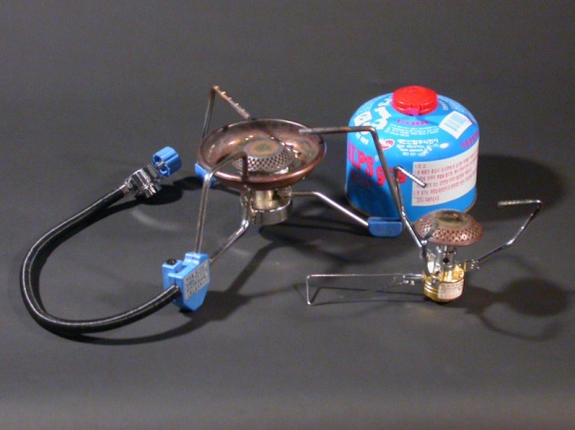
◆ 2026 年補充 ◆ 詳細做法與安全

▎ 工具材料
- 卡式瓦斯罐（高山罐或平板罐）
- 爐頭（蜘蛛爐、蜘蛛腳、上旋式爐頭）
- 防風板及穩固平面

▎ 操作步驟
- 於通風、平整且無易燃物的地面展開爐頭
- 將瓦斯罐與爐頭接口旋緊至不漏氣（聽到「嘶」聲表示漏氣須重新安裝）
- 開啟氣閥約 1/4 圈
- 以打火機或壓電點火（內建點火）於出氣口點燃
- 調整火焰至藍色火舌
- 使用後先關閉氣閥，待爐頭冷卻再拆卸瓦斯罐

▎ 關鍵訣竅
- 低溫環境（攝氏 5 度以下）應選用高比例丙烷或異丁烷的「高山罐」以維持氣化效率
- 爐頭下方加裝隔熱板可避免地面受熱

▎ 安全注意事項
- 切勿於帳篷內使用以免一氧化碳中毒
- 避免使用超過爐架直徑兩倍的大鍋以免熱力反射烤爆瓦斯罐
- 瓦斯罐用畢需鑽孔洩壓再回收

▎ 現代童軍應用
一般露營炊事、高山縱走、緊急熱飲供應。目前童軍團活動最普及的火源。
📚 參考來源
- https://scouting.edu.tw/
- https://www.scouting.org/
- https://www.rei.com/learn/expert-advice/campfire-basics.html
- https://www.msrgear.com/blog/
- https://en.wikipedia.org/wiki/Fire_making

（九）汽化爐生火
汽化爐生火可以使用的燃料包括了無鉛汽油與去漬油，在野外活動中，他與瓦斯爐互別苗頭，各有優缺點，但整體而言，他是一種比較環保與高效率的生火方式。
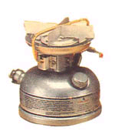
◆ 2026 年補充 ◆ 詳細做法與安全

▎ 工具材料
- 燃料瓶（專用耐壓瓶）
- 打氣幫浦、爐頭與軟管
- 預熱用酒精膏或燃料棉片
- 代表品牌：MSR WhisperLite、Coleman 533、Optimus Nova

▎ 操作步驟
- 將燃料注入專用瓶約 2/3 滿
- 裝上幫浦後打氣 20–30 下建立壓力
- 連接爐頭，開啟閥門讓少量液態燃料流入預熱盤
- 關閥並點燃預熱盤使爐頭升溫 30–60 秒
- 當預熱火焰將盡時開啟主閥，此時燃料已汽化即噴出穩定藍色火焰
- 必要時再補打氣以維持壓力

▎ 關鍵訣竅
- 預熱必須充分，否則主閥開啟後會噴出黃色火柱甚至「噴火」
- 使用後須先關主閥讓管內燃料燒盡再洩壓

▎ 安全注意事項
- 預熱時火焰較大，爐頭周圍 50 公分內禁放可燃物
- 燃料瓶絕不可直接置於火源旁或高溫處
- 嚴禁於帳篷內操作與儲放

▎ 現代童軍應用
高海拔登山、雪地冬訓、長天數縱走及國際童軍大露營的大隊炊事。羅浮／行義童軍進階炊事訓練必學技能。
📚 參考來源
- https://scouting.edu.tw/
- https://www.scouting.org/
- https://www.rei.com/learn/expert-advice/campfire-basics.html
- https://www.msrgear.com/blog/
- https://en.wikipedia.org/wiki/Fire_making

